ONKO – AMAZONKY, spolek, Ostrava
Zpravodaj



Ročník 16 Číslo 4 Říjen 2015

Milé Amazonky

Letošní mimořádně suché a teplé léto skončilo a nastal nový školní rok. Nevím jak Vy, ale já i když už nemám děti školou povinné, vždycky v září mám pocit, že něco nového začíná.
Možná jste si stačily všimnout, že se náš název trochu změnil. Již nejsme občanské sdružení, ale spolek. Tato transformace byla pro nás povinná podle nového Občanského zákoníku. Úřední šiml řehtal jako divý a tak jsem ráda, že tuto anabázi máme za sebou.
Ale kromě změny názvu se pro nás nic nemění, opět se budeme setkávat na našich společných akcích. Tady je naše nabídka…

Program na IV. čtvrtletí 2015

5.-10. října rekondiční pobyt Karlova Studánka

19.října 14:30 hod přednáška: Vnitřní zdroje a jak s nimi pracovat-Seminární
Centrum Akademie, Ostrava, Hrušovská 16

9.listopadu 14.30 hod přednáška:Komunikace s oděvem a radost s oblékáním Seminární Centrum Akademie, Ostrava, Hrušovská 16

19.-22.listopadu 9:30 hod relaxační pobyt, penzion Šance, Frýdlant nad Ostravicí

11. prosince 14:00 hod tradiční Mikulášské setkání, Středisko volného času,
Ostrčilova 19

5.-10.10. rekondiční pobyt-Karlova Studánka- doprava tam i zpět individuální pobyt začíná večeří a končí obědem. Cena 3640.- zahrnuje ubytování a polopenzi a lázeňský poplatek. Nutno zaplatit do konce září, hotově v kanceláři(po,st.) nebo na účet-374145773/0300. Před odjezdem Vám sdělíme podrobnější informace

19.10. 14:30 hod- přednáška:Vnitřní zdroje a jak s nimi pracovat. Přednášet bude Mgr. Šárka Vlčinská. Přednáška se uskuteční v Seminárním Centru Akademie.

9.11. 14:30 hod –přednáška:Komunikace s oděvem a radost s oblékáním. Přednášet bude p.Lada Vyvialová. Přednáška se uskuteční jako obvykle v Seminárním Centru Akademie.

19.-22.11. relaxační pobyt v penzion Šance ve Frýdlantu nad Ostravicí-odjezd autobusem v 9:30 od Domu kultury. Cena pobytu je 900,.- Na pobyt přispíváme z výtěžku květinového dne. Pobyt začíná a končí obědem. Opět se budeme věnovat ručním pracím. Vezměte si sebou: balíček kulatých kosmetických vatiček (chceme s nimi vyrábět vánoční věnečky), nůžky, staré noviny, polystyrenové věnečky, svíčky a předměty, které chcete ozdobit ubrouskovou technikou- květináče,, krabičky…Pozvaly jsme letos i děvčata z polské Wodzislavi, pokud některá z nich pojede s námi, jistě je vezmete mezi sebe a jazyk snad nebude žádný problém, určitě si budete rozumět.

Mikulášské setkání- 14:00 hod-letos se v prosinci setkáme v sále ve Středisku volného času na Ostrčilově ulici( míváme zde výroční schůzi). POZOR – je to v pátek, nikoliv v pondělí, jak bývalo zvykem, protože jiný termín nebyl volný

Od 30. září začíná pravidelné cvičení, ve Středisku volného času, Ostrčilova ul. opět ve dvou skupinách. POZOR ZMĚNA: budeme cvičit v tělocvičně o patro výš- naše původní tělocvična bude v našem čase obsazena. Berte ty schody jako rozcvičku před cvičením, nové prostory prošly přes léto rekonstrukcí a tak doufám, že si je oblíbíte.

I. skupina 8,30 hod II. skupina 9,45 hod
Tento projekt je realizován z finančních prostředků městských obvodů O-Jih, O-Poruba a LPR.

Rušíme knihovnu- o zapůjčování knih už není takový zájem a tak si můžete přijít vybrat a odnést si knížky domů..V naší maličké kanceláři už totiž není moc místa…
Pro příští rok pro Vás připravujeme tyto pobyty- v dubnu do lázní Slatinice, jsou to malé lázně blízko Olomouce, v minulosti jsme tam již jednou byly. Nyní proběhly lázně rekonstrukcí, tak nás bude čekat pěkné nové prostředí. Na podzim asi zase Karlova Studánka a penzion Šance.
Prosím Vás přihlašujte se zodpovědně a po uvážení. Chápu, že důvody ke zrušení se mohou vyskytnout, všechny občas máme zdravotní nebo rodinné problémy, ale přesto nám připadá množství zrušených přihlášek příliš vysoké, způsobuje nám to velké organizační zmatky, ohledně ubytovacích kapacit, pojištění atd.
Nezapomeňte nahlašovat změny telefonních čísel, zrušení pevné linky, telefonní číslo mobilu, zřízení e-mailu, popř. změnu adresy. Naše telefonní číslo 602 344 495 (O2) bude nyní dostupné i mimo úřední hodiny v kanceláři.

Gratulace těm z nás, které oslaví své narozeniny v září, říjnu, listopadu a prosinci
Anna V.(70 let), Ivona O. (82 let), Jana L. (65 let), Alena K.(65 let), Miroslava Č. (82 let), Monika V.(65 let), Helena P. (75 let), Marta B. (70 let), Eva L.(65 let), Jana V. (70 let)

Bohužel už mezi nás nikdy nepřijdou Soňa P.(+82 let) a Eva S.(+73 let)
Stalo se…

… v červnu se nám podařilo získat mimořádnou dotaci z magistrátu 56000.- na pořízení nové výpočetní techniky, telefonu a 3 párů trekingových holí, ty jsou pro Vás k dispozici na výšlapy…

…31.5-6.6. bylo 8 našich děvčat na rekondičním pobytu v Poděbradech a protože se jim tam moc líbilo, možná bychom tam mohly někdy příště znovu jet.Kdo by měl zájem, dejte nám vědět…

…16.6. navštívily,Lída, Katka, Gita, Marta a Terka v Bohumíně koncert pro účastníky Květinového dne, který pořádala děvčata z partnerské organizace Profit 12. V bohatém kulturním programu vystoupily mimo jiné taneční skupiny Radost a Impuls. Koncert byl krásný a před ním jsme se stihly projít po městě a ty vodomilné i vykoupat v místním aquaparku…

…25.6.se v Ostravě na Masarykově náměstí konal 8.ročník akce LIDÉ LIDEM , na němž se prezentují ostravské neziskové organizace, které poskytují sociální služby, Amazonky tam nemohly chybět, ve stánku jsme měly letáčky a model prsou…

…29.6. jsme navštívili zahradu pana Jana Slámy, známého pěstitele čarověníků v Hrabové. Překrásná zahrada, plná zakrslých jehličnanů nás nadchla…

…ve dnech 4.-11.7.probíhala v rámci 50. ročníku Mezinárodního filmového festivalu v Karlových Varech akce pořádaná Aliancí žen s rakovinou prsu pod názvem Ostře sledovaná prsa, kde kromě spousty jiných zajímavých aktivit, školené edukátorky předváděly na modelu účastníkům festivalu samovyšetření prsou. Náš spolek tam reprezentovala Marta K. …

… Marta K. je koordinátorkou projektu Aliance žen s rakovinou prsu s názvem Neviditelné ženy. Projekt vznikl na podporu a pomoc pacientkám zvládat těžké životní období spojené s pokročilou nemocí a dlouhodobou léčbou. Ty z Vás, které s nemocí znovu bojují, mohou Martu kontaktovat…

….naše členka Bláža nám opět zařídila , abychom se mohly setkat 13.7. na Akci Opeč si svůj párek v Domě zahrádkářů ve Vratimově. Počasí moc nepřálo, párky se opekly v kuchyňce, ale náladu to nepokazilo …

…22.8. vyšel v Moravskoslezském Deníku článek pod názvem Mé srdce bije pro pomoc ženám s rakovinou prsu-Neztrácet naději, žít dál, ve kterém jsem hovořila o poslání a aktivitách Amazonek…

…26.8. vysílala Česká televize v hlavních večerních Událostech reportáž o vlivu životního prostředí na vznik rakoviny. Před kamerou promluvily Lída V. a Katka P. o svých zkušenostech s onemocněním, natáčelo se v naší kanceláři…

…10.8.proběhlo naše další prázdninové setkání, tentokrát na minigolfu v Ostravě- Zábřehu . Za úmorného vedra některé z nás odehrály všechny jamky, ostatní fandily a dodržovaly pitný režim…

… 5.9. proběhl v Ostravě Porubě 2. ročník Avon pochodu. Měly jsme tam stánek, kde jsme za velkého zájmu žen ukazovaly na prsním modelu samovyšetřování prsou. Naši činnost jsem z podia představila široké veřejnosti. Jen našich členek tam moc nebylo vidět. Poděkování patří Marii K. Mirce J. a Aničce T.za pomoc ve stánku. Protože je tato akce věnována boji proti rakovině prsu a má velkou publicitu určitě se zúčastníme i příští rok…

AVON pochod Ostrava - 2015

V sobotu 5. září jsme se zúčastnily Avon pochodu v Ostravě-Porubě. Prostranství kolem Rondlu se naplnilo růžovými balónky . Po počátečním trošku zmatku jsme přece jenom zakotvily ve stánku na dobrém místě, na začátku řady Avon stánků. Měly jsme naše obvyklé letáčky a také modely prsou, na kterých jsme ukazovaly jak postupovat při samovyšetření prsou. Již od začátku byl o nás poměrně velký zájem, možná proto, že na této akci se sešli lidé , kteří se s touto nemocí dostali nějakým způsobem do kontaktu. Skoro každá žena potvrdila, že chodí na pravidelné vyšetření, informace o samovyšetření byly pro některé nové. Taky si vzaly některé letáčky pro příbuzné ,a známé které již tuto nemoc prošly. A dost hodně a otevřeně jsme si povídaly. Jak se na nemoc přišlo, co byly první kroky a podobně. Hlavní akci Avon pochod doprovázel bohatý kulturní program, bylo kde si sednout, i o občerstvení bylo postaráno. Velmi emotivní a dojímavé bylo závěrečné vypouštění balónků za zvuků písně „Budu tu stát“, která je hymnou Avon pochodu. Je dost smutné, že byla tak malá účast Amazonek v pochodu i na kulturním programu. Zvlášť když se přijely podívat kamarádky až z Bohumína. Kde jinde můžete vidět pohromadě známé umělce, Petra Bendeho , Bohuše Matuše , stepovat mistra republiky v tanci Mirka Spáčila. Byla to pěkná akce, ráda se zúčastním příštího ročníku.
Mirka Juřinová

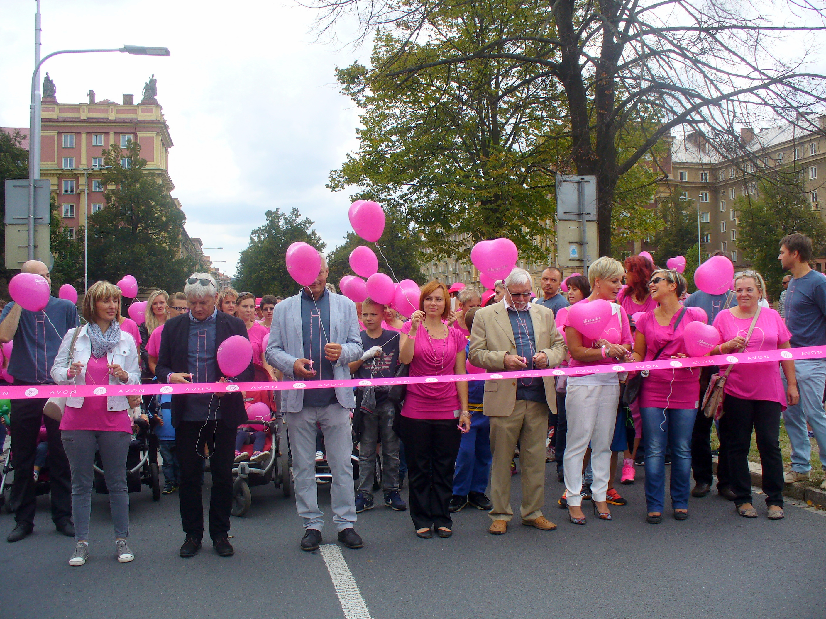

PODPORUJÍ NÁS
Činnost spolku ONKO-AMAZONKY by nemohla být bez finanční podpory.

Děkujeme





Zpravodaj – vychází každé čtvrtletí, neprodejné – vydáváno pouze pro vlastní potřeby.
Úřední hodiny ve Středisku volného času, Ostrčilova 19, Ostrava 1
Po 10 – 12 hod St 14 – 16 hod

Zpracovala: K. Pintérová tel. 603 442 519 ,602 344 495
Distribuce a evidence: G.Wilkonská, tel. 603 714 767

